SEGUNDO CONCURSO SUBREGIONAL
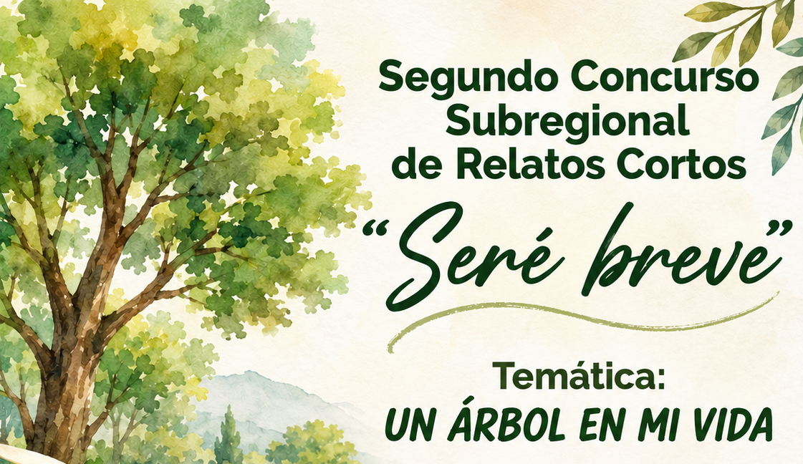
DE RELATOS CORTOS
«SERÉ BREVE»

BASES DE PARTICIPACIÓN:

Cálamo, Artes y Letras convoca a toda la ciudadanía del Oriente antioqueño a participar en el SEGUNDO CONCURSO SUBREGIONAL DE RELATOS CORTOS «SERÉ BREVE», que para esta primera versión tendrá como temática UN ÁRBOL EN MI VIDA. Quienes deseen participar deberán presentar un relato donde el árbol sea un componente central y fundamental de la historia, la cual podrá ser de ficción o no ficción, anecdótica, imaginaria, fantástica o vivencial, pero que ineludiblemente lleve a una reflexión acerca de la importancia de preservar la flora arbórea. De esta manera, no solo se fortalece la promoción de la cultura literaria, sino que se consigue una resignificación del árbol en nuestro contexto regional.

El tema UN ÁRBOL EN MI VIDA permitirá a niños, jóvenes y adultos del Oriente antioqueño explorar narrativas cortas que involucren árboles, arboledas, bosques, selvas y todo escenario o ecosistema donde el árbol esté presente y sirva como activador del ejercicio creativo escrito.

Para participar en el concurso se deberán tener en cuenta las siguientes bases:

- Podrán participar ciudadanos residentes en alguno de los 23 municipios del Oriente antioqueño.
- La extensión de cada cuento no deberá exceder las quinientas (500) palabras, sin incluir el título. El mínimo de palabras de cada cuento participante será de doscientas (200).
- Los cuentos deberán estar escritos en computador, letra Arial, Calibri o Times New Roman de tamaño 12.
- Cada concursante podrá participar con un (1) solo cuento.
- El cuento NO deberá estar acompañado de fotos, dibujos o ilustración alguna.
- El cuento deberá estar escrito respetando el correcto uso del castellano, con calidad ortográfica y, en general, acatando la gramática básica.
- El formulario donde cada participante enviará su cuento es: https://forms.gle/z4c5JveEoJ6GAhaf7
- Los cuentos deberán ser agregados al formulario respectivo en formato PDF, y el archivo deberá estar nombrado con el título del cuento y el autor. Por ejemplo:
LA CASA EN EL ROBLE – Camilo Martínez
- El concurso se dividirá en dos categorías: MENORES DE EDAD, entre 8 y 17 años, y ADULTOS, a partir de los 18 años.
- Los participantes de la categoría MENORES DE EDAD enviarán, además de sus escritos, la AUTORIZACIÓN DE PARTICIPACIÓN A MENORES DE EDAD, que es un documento firmado por uno de sus padres o por el acudiente, con el cual se le autoriza al menor a participar en el concurso.
La AUTORIZACIÓN DE PARTICIPACIÓN A MENORES DE EDAD la encuentra al final de las presentes bases, para ser descargada, diligenciada y subida al formulario de participación.
11. Cada participante declarará en el mismo formulario que la obra que está postulando es de su plena autoría, que esta no ha sido publicada anteriormente por ningún medio, que no está pendiente de fallo en otro concurso y que no ha sido creada por medio de Inteligencia Artificial.
12. La recepción de los cuentos se hará entre el 01 y el 31 de octubre de 2026 a las 11:59 p.m.
13. El jurado estará integrado por expertos en cuento y otras narrativas, y tendrán en cuenta para la calificación de las obras, además de lo mencionado en el numeral 6, la originalidad, creatividad, coherencia y apego al tema central: UN ÁRBOL EN MI VIDA.
14. Aceptar la participación en el concurso es aceptar la cesión temporal de los derechos del cuento participante a Cálamo, Artes y Letras para efectos de la publicación del mismo en caso de que la editorial decidiera incluirlo en una publicación compilatoria, por una sola vez, y también para la divulgación del mismo.
15. Se premiarán los dos (2) primeros lugares en cada categoría. Los ganadores que sean menores de 18 años no recibirán dinero en efectivo, sino el equivalente del premio en artículos pedagógicos, juguetes y/o libros. Los premios serán:

PRIMER PUESTO CATEGORÍA MENORES DE EDAD: $500.000
SEGUNDO PUESTO CATEGORÍA MENORES DE EDAD: $300.000

PRIMER PUESTO CATEGORÍA ADULTOS: $500.000
SEGUNDO PUESTO CATEGORÍA ADULTOS: $300.000

Cada uno de los dos ganadores en cada categoría recibirá también un pergamino en nota de estilo que será recordatorio de su participación en el certamen. Igualmente, en cada categoría se harán tres (3) menciones honoríficas, y estos autores recibirán también un pergamino en nota de estilo.

16. El 20 de noviembre de 2026 se hará el anuncio de los 20 finalistas (10 de cada categoría).
17. La premiación se hará el día sábado 28 de noviembre en un acto cultural público que se llevará a cabo en la casa de la cultura de Marinilla a las 2 p. m.
18. El cronograma general podría ser modificado de acuerdo con las circunstancias que se susciten, pero, en todo caso, estas modificaciones serán informadas oportunamente.
19. Con los cinco (5) mejores cuentos de cada categoría, Cálamo, Artes y Letras hará una publicación conmemorativa del concurso en su segunda edición, la cual podrá ser digital o impresa, de acuerdo con los recursos disponibles para tal efecto.
20. Cualquier información con gusto se dará en WhatsApp 3128360990 o a través del correo electrónico calamolibros@gmail.com
21. Diligenciar el formulario respectivo y enviar la información solicitada junto con el cuento y los distintos formatos es aceptar las presentes bases de participación en su totalidad.

MIGUEL ÁNGEL RÍOS RESTREPO
Director Cálamo, Artes y Letras

